PMT (PEMBERIAN MAKANAN TAMBAHAN) ANAK STUNTING & IBU HAMIL: MENYULAM GIZI DI ANTARA TAWA MEREKA YANG LAYAK UNTUK TUMBUH
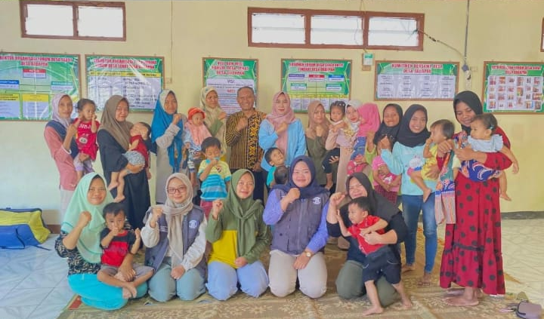
Desa Dadapan, Kecamatan Kendal, Kabupaten Ngawi, terus menunjukkan komitmennya dalam mewujudkan pembangunan berkelanjutan melalui program Pemberian Makanan Tambahan (PMT) selama 56 hari kepada anak-anak stunting. Di desa Dadapan sendiri terdapat 5 Dusun dimana 13 anak mengalami penderita stunting diantaranya meliputi Dusun Bulak, Dusun Karangnongko, Dusun Dadapan, Dusun Ngrancang, dan Dusun Bedingin.
Setiap hari, anak-anak dengan status stunting di Desa Dadapan menerima makanan bergizi dari pemerintah desa. Menariknya, pelaksanaan PMT ini juga melibatkan peran aktif mahasiswa Kuliah Kerja Nyata (KKN) 111 UIN Sunan Ampel Surabaya yang sedang mengabdi di Desa Dadapan. Para mahasiswa membantu kader dalam proses persiapan hingga pendistribusian langsung ke rumah-rumah balita dan ibu hamil. Tak hanya itu, mahasiswa KKN juga turut mendampingi kegiatan edukasi gizi kepada ibu-ibu balita.
Menu yang diberikan beragam, meliputi makanan lokal bergizi seperti bubur kacang hijau, puding, telur rebus, nasi tim sayur, dan buah-buahan. Selain sebagai gizi tambahan, kegiatan ini juga mendorong partisipasi ekonomi lokal karena bahan makanan dibeli dari petani dan pedagang setempat. Sedangkan, dalam pembuatan makanan tersebut Bu Binti selaku kader posyandu mengatakan “ — dari pihak puskesmas sudah mencatat menu yang akan dibuat setiap harinya dan dari catatan tersebut kami akan memasakkannya sendiri.”
Edukasi juga diberikan kepada orang tua tentang pentingnya gizi, kebersihan lingkungan, dan peran keluarga dalam mendukung tumbuh kembang anak. Pendekatan ini selaras dengan prinsip pembangunan berkelanjutan yang tidak hanya menyentuh aspek kesehatan, tetapi juga pemberdayaan masyarakat. Ibu Ketua PKK Desa Dadapan menegaskan bahwa program ini bukan hanya rutinitas, tetapi bagian dari visi jangka panjang desa dalam membangun generasi yang sehat, cerdas, dan tangguh. “Kami ingin desa ini bebas stunting dan pastikan setiap anak punya kesempatan tumbuh optimal, tanpa terkendala masalah gizi,” ujarnya.
Melalui sinergi antara pemerintah desa, kader kesehatan, mahasiswa KKN dan masyarakat dalam kegiatan PMT, Desa Dadapan membuktikan bahwa PMT harian sebagai aksi nyata pembangunan berkelanjutan. Kegiatan ini dapat dimulai dari langkah kecil namun konsisten, dengan kolaborasi berbagai pihak demi generasi yang sehat dan berkualitas. dari desa untuk masa depan anak bangsa.
Penulis : Nadia Rachmayanti & Novi Widiyana
Editor : Wilis Arum Karunia & Azzah Iftitachun Nasywa

